html标签

标题标签：

<h1></h1>

段落标签：

<p></p>

水平线标签：

<hr />

换行标签：

<br />

dvi和span标签：

<dvi></dvi>两行一列

<span></span>一行两列

文本格式化标签：

<strong></strong>粗体

<em></em>斜体

<del></del>加删除线

<ins></ins>加下划线

图像标签：

<img src=”图像URL” alt=”图像不能显示时替换的文本” title=”鼠标悬停时显示的内容“ width=”图像宽度” height=“图像高度”border=”图像边框宽度”/>

链接标签：

<a href=”跳转的目标” target=”目标窗口弹出方式_blank/_self”>图像或文本</a>

注释标签：

<!--注释语句-->快捷键 ctrl+/

相对路径：

同一级路径 <img src=”图片.jpg”/>

下一级路径 <img src=”图片文件夹名/图片.jpg”/>

上一级路径 <img src=”../图片.jpg”/> 上两级的话 src=”../../图片.jpg”

绝对路径：

<img src=” G:\前端基础HTML第一天\前端基础HTML第一天\图片.jpg”/>

锚点定位：

<a href=”#id的名字”>点击的文字</a>

<h3 id=”名字”>链接的段落</h3>

base标签：

<base target=”_blank”>写在<head></head>里面，这样<body></body>里的链接都会从一个新的网页打开

预格式化标签：

<pre></pre>里面的文本可以自由调整布局

特殊字符：

空格 &nbsp

<小于号&lt

>大于号&gt

表格标签：

<table>

<tr>行标签

<td></td>列标签

</tr>

</table>

表格属性：

<table border=”表格边框，默认为0，无边框”width=”表格宽度”height=”

表格高度”align=”表格在网页中水平对齐方式(left/center/right)”cellspaci

ng=”单元格与单元格之间的距离”cellpadding=”单元格边框与单元格内容之间的距离”/>

表头单元格标签：

<table>

<tr>行标签

<th></th>表头标签

<th></th>

</tr>

<tr>行标签

<td></td>列标签

<td></td>列标签

</tr>

</table>

表格标题标签：

<table>

<caption>表格标题</caption>

<tr>行标签

<td></td>列标签

</tr>

</table>

合并单元格：

<table>

<tr>行标签

<td></td>列标签

<td></td>列标签

<!-- 目标单元格 跨行合并几个单元格rowspan="几" 先上后下 -->

<td rowspan=”合并几行”></td>列标签

</tr>

<tr>行标签

<td></td>列标签

<td></td>列标签

<!-- 删除多余的行 -->

</tr>

<tr>行标签

<td></td>列标签

<!-- 目标单元格 跨列合并几个单元格colspan="几" 先左后右 -->

<td colspan=”合并几列”></td>列标签

<!-- 删除多余的列 -->

</tr>

</table>

表格结构划分：

<thead></thead>定义表格头部

<tbody></tbody>定义表格主体

<tfoot></tfoot>定义表格脚注

列表标签：

无序列表

<ul>

<li></li>

<li></li>

<li></li>

</ul>

有序列表

<ol>

<li></li>

<li></li>

<li></li>

</ol>

自定义列表：

<dl>

<dt></dt>

<dd></dd> {<dd></dd>描述<dt></dt>}

<dd></dd>

<dd></dd>

<dt></dt>

<dd></dd> {<dd></dd>描述<dt></dt>}

<dd></dd>

<dd></dd>

</dl>

表单标签：

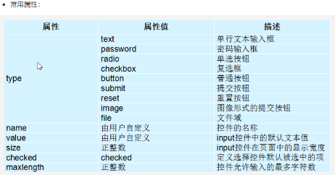<input type=”属性值” name=”表单的名字”(后台通过name属性找到这个表单，作用是区分不同的表单)value=”默认文本值”/>

<input type=”text”value=”默认文本”name=”自定义”/>文本输入

<input type=”password”name=”pwd”/>密码输入

<input type=”radio”name=”自定义”checked=”checked”（默认选中）/>单选按钮

<input type=”checkbox”name=”自定义”checked=”checked”(默认选中)/>复选框

<input type=”button”value=”自定义按钮文字”/>普通按钮

<input type=”submit”/>提交按钮

<input type=”reset”/>重置按钮

<input type=”image”src=”图像URL”/>

<input type=”file”/>上传文件

label标签：

<label><input type=”text”value=”默认文本”name=”自定义”/></label>提升用户体验

<label for=”id的值”></label>

<input type=”radio”name =””id=””/>

文本域标签：

<textarea cols=”每行中的字符数”rows=”显示的行数”></textarea>

下拉列表标签：

<select>

<option selected=”selected”></option>默认选中

<option></option>

</select>

form表单域标签：

<form action=”url地址”method=”提交方式”name=”表单名称”>

<input type=”submit”/>

<input type=”reset”/>

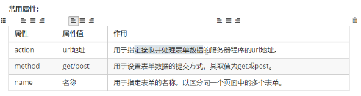</form>